Информация
МКОУ «Абганеровская сош»
о мероприятиях, проведенных в рамках Дня правовой помощи детям (20 ноября 2015 г.)

 | общеобразовательные организации | дошкольные образовательные организации
1. Количество пунктов консультирования | -
2. Количество обращений:
– всего | -
– из них детей | -
– из них родителей, опекунов, приемных семей | -
3. Количество случаев консультационной помощи:
– всего | -
– из них детям | -
– из них родителям, опекунам, приемным семьям | -
4. Количество массовых мероприятий по правовому просвещению
– всего | 11
– из них тематических занятий, направленных на формирование у учеников старших классов правовых знаний в области противодействия коррупции и антикоорупционных стандартов поведения | 4
– из них уроков, посвященных Конституции Российской Федерации | 7
5. Численность участников массовых мероприятий по правовому просвещению:
– всего | 159
– из них участников тематических занятий, направленных на формирование у учеников старших классов правовых знаний в области противодействия коррупции и антикоорупционных стандартов поведения | 38
– из них участников уроков, посвященных Конституции Российской Федерации | 121
6. Количество мероприятий с участием адвокатов/нотариусов | -
7. Численность адвокатов/нотариусов, принявших участие в мероприятиях | -

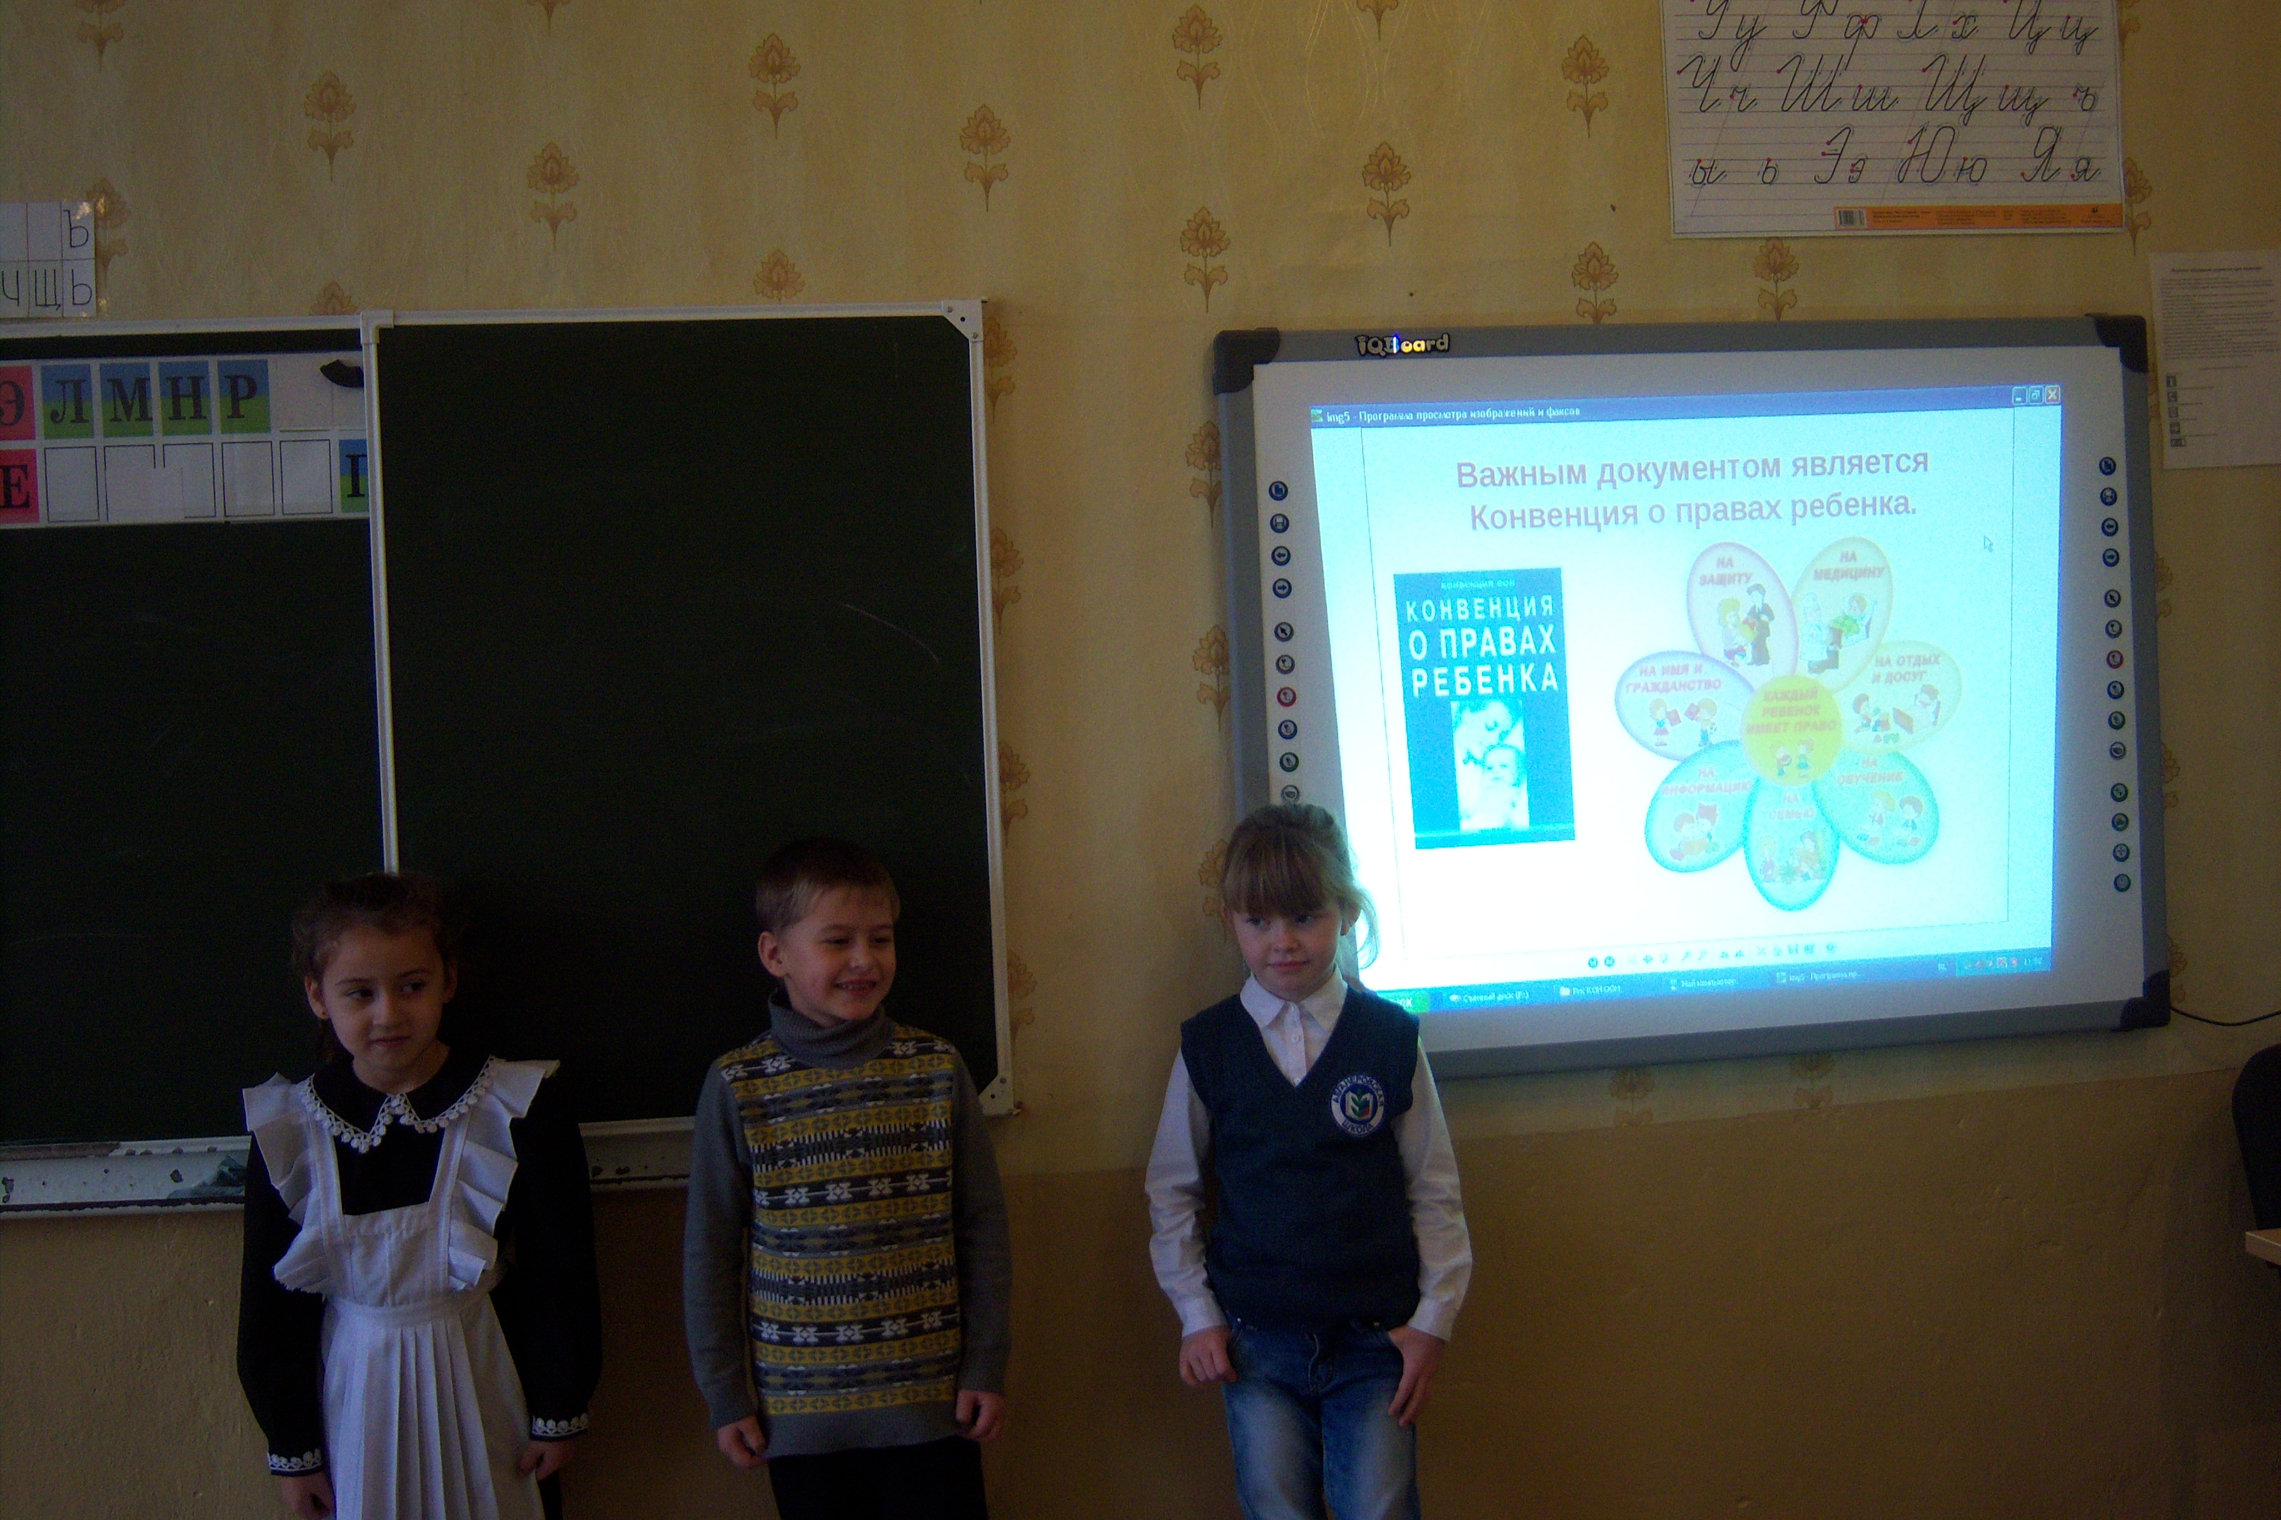

Тематическое занятие в 1 классе по правовому просвещению.

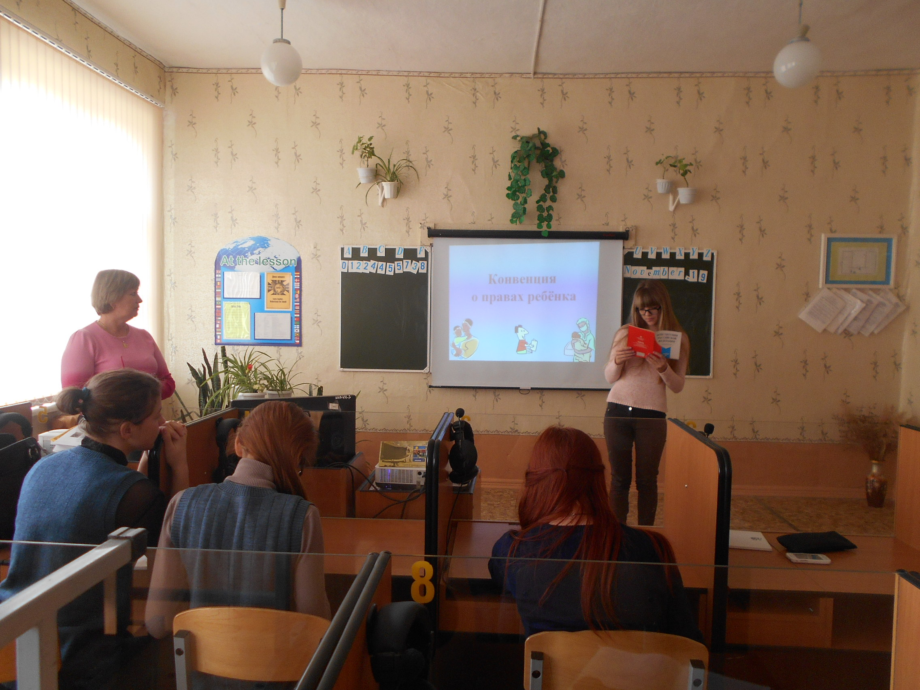

Беседа по правовым вопросам Конституции РФ, 10 класс

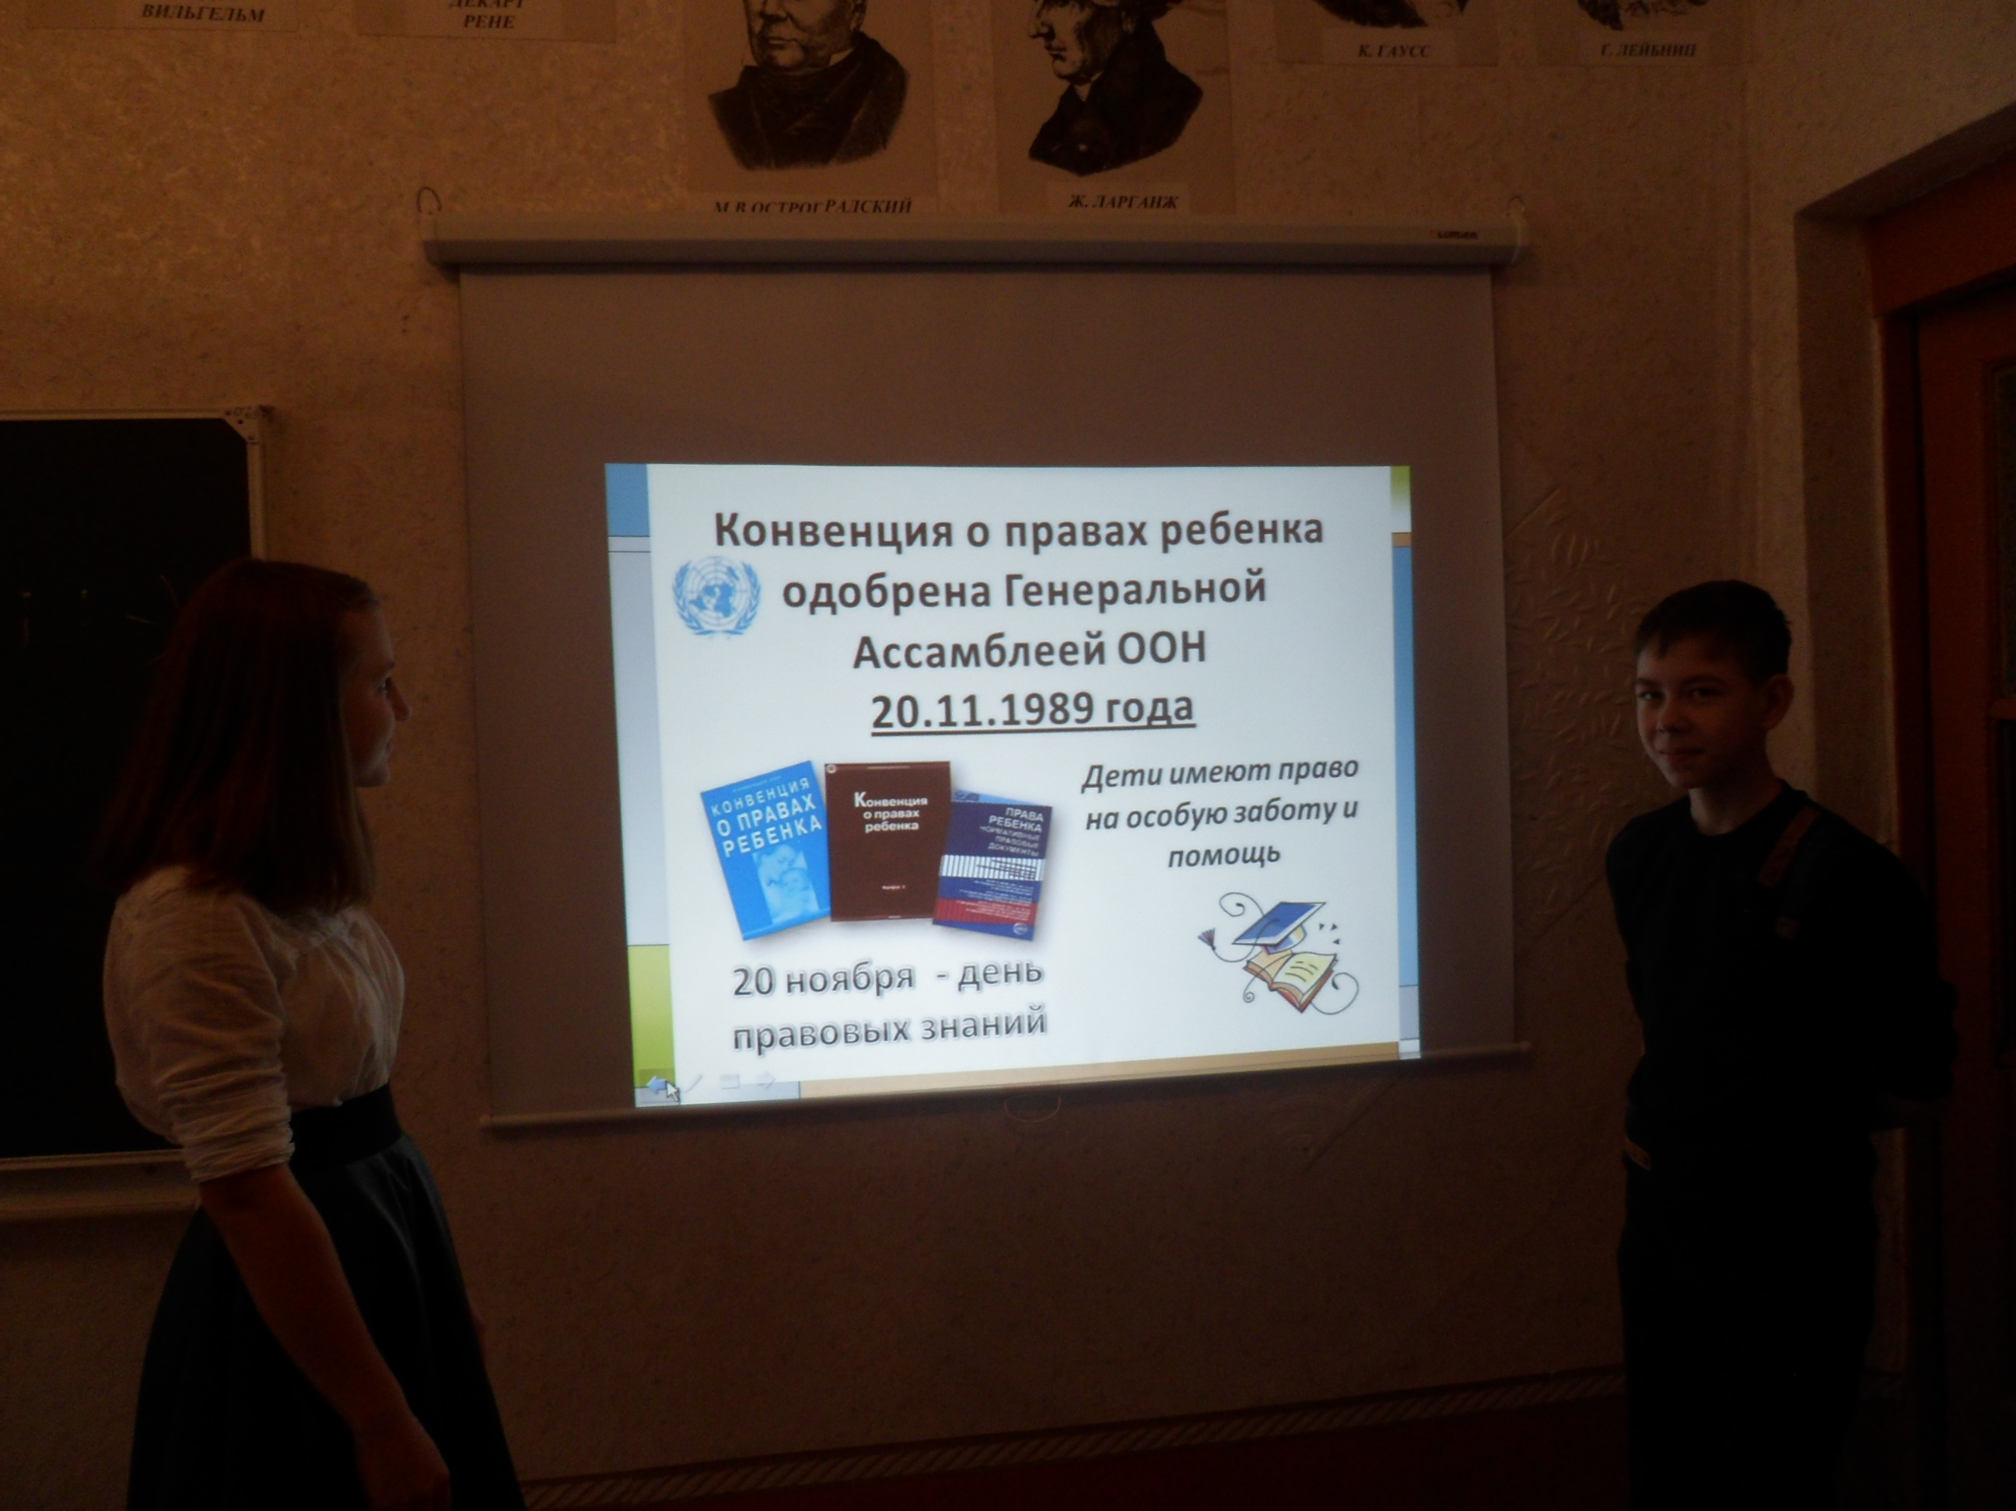

Классный час в 7 классе « У детей есть свои права»

